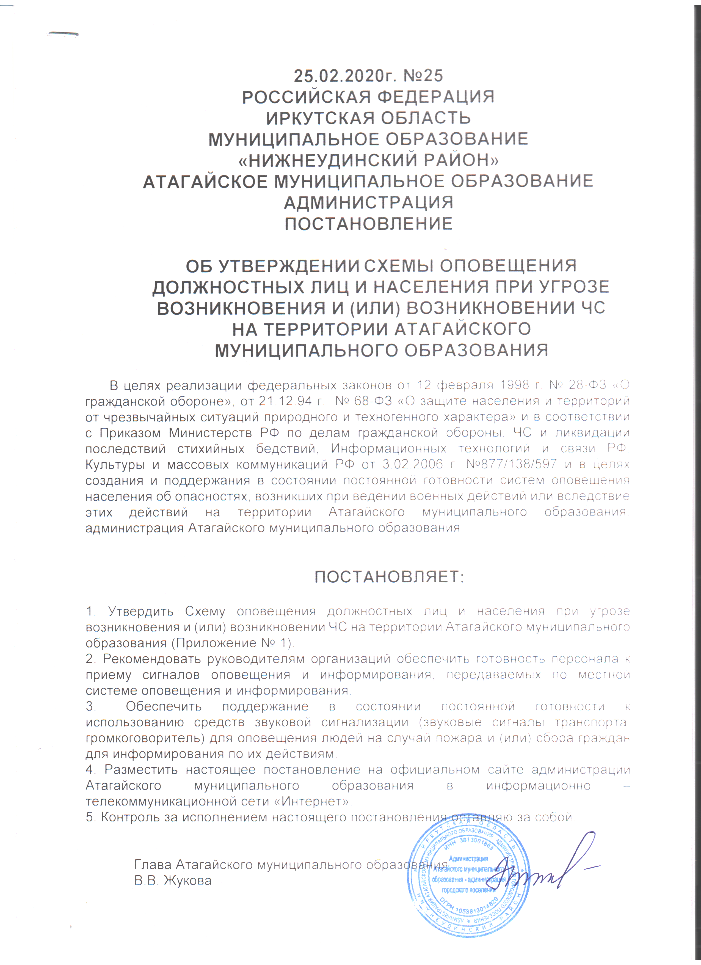
25.02.2020г. №25
РОССИЙСКАЯ ФЕДЕРАЦИЯ
ИРКУТСКАЯ ОБЛАСТЬ
МУНИЦИПАЛЬНОЕ ОБРАЗОВАНИЕ
«НИЖНЕУДИНСКИЙ РАЙОН»
АТАГАЙСКОЕ МУНИЦИПАЛЬНОЕ ОБРАЗОВАНИЕ
АДМИНИСТРАЦИЯ
ПОСТАНОВЛЕНИЕ

ОБ УТВЕРЖДЕНИИ СХЕМЫ ОПОВЕЩЕНИЯ ДОЛЖНОСТНЫХ ЛИЦ И НАСЕЛЕНИЯ ПРИ УГРОЗЕ ВОЗНИКНОВЕНИЯ И (ИЛИ) ВОЗНИКНОВЕНИИ ЧС НА ТЕРРИТОРИИ АТАГАЙСКОГО МУНИЦИПАЛЬНОГО ОБРАЗОВАНИЯ

В целях реализации федеральных законов от 12 февраля 1998 г. № 28-ФЗ «О гражданской обороне», от 21.12.94 г. № 68-ФЗ «О защите населения и территорий от чрезвычайных ситуаций природного и техногенного характера» и в соответствии с Приказом Министерств РФ по делам гражданской обороны, ЧС и ликвидации последствий стихийных бедствий, Информационных технологий и связи РФ, Культуры и массовых коммуникаций РФ от 3.02.2006 г. №877/138/597 и в целях создания и поддержания в состоянии постоянной готовности систем оповещения населения об опасностях, возникших при ведении военных действий или вследствие этих действий на территории Атагайского муниципального образования, администрация Атагайского муниципального образования

ПОСТАНОВЛЯЕТ:

1. Утвердить Схему оповещения должностных лиц и населения при угрозе возникновения и (или) возникновении ЧС на территории Атагайского муниципального образования (Приложение № 1).
2. Рекомендовать руководителям организаций обеспечить готовность персонала к приему сигналов оповещения и информирования, передаваемых по местной системе оповещения и информирования.
3. Обеспечить поддержание в состоянии постоянной готовности к использованию средств звуковой сигнализации (звуковые сигналы транспорта, громкоговоритель) для оповещения людей на случай пожара и (или) сбора граждан для информирования по их действиям.
4. Разместить настоящее постановление на официальном сайте администрации Атагайского муниципального образования в информационно – телекоммуникационной сети «Интернет».
5. Контроль за исполнением настоящего постановления оставляю за собой.

Глава Атагайского муниципального образования
В.В. Жукова

Приложение № 1
утверждено
постановлением администрации Атагайского муниципального
образования от 25.02. 2020 г. № 25
С Х Е М А
оповещения должностных лиц и населения при угрозе возникновения и (или) возникновении ЧС на территории
Атагайского муниципального образования
Начальник отдел по делам ГО и ЧС администрации =В.А.Кушниренко =

ЕДДС администрации МР МО
«Нижнеудинский район»
сл. 7-09-59 (круглосуточно), 7-05-64 (после 17.00)
Комплекс технических средств оповещения и «Рупор»
Информация об угрозе и (или) возникновении ЧС

Начальник отдела МП, ГО и ЧС Макушев С.С..
сл. 7-10-61, сот. 89041166557,
консультант отдела МП, ГО и ЧС Хохлов И.Н.
сл. 7-06-81, сот. 89041475236
мэр МО
«Нижнеудинский район» -
председатель КЧС и ПБ Крупенев А.А.
сл. 7-18-91, сот. 89140038342
Глава
Атагайского МО
Жукова Валентина Валерьевна
сл.839557- 7-43-47.

Работники администрации:

6.Водитель Нестерюк С.Н.89247075824
7.Рабочий Эсен С.А. 89245446466
8.Сторож Другова Л. 89247142679
.

Работники администрации:
1. Вед специалист Войтова Е.Ю..,89501218402
2. Специалист Штима С.В.,89500750595
3.Специалист Фурзанова С.Ю.,89041475314

Ответственный за ГО и ЧС администрации
Атагайского МО
Кочергина Марина Евгеньевна
сот. 89041395144

Житель  Марчан С.С.  сот. 89025407827 | Житель  Галактионова Е.Е..  89247193215 | Житель  Пушкарная Ж.П.  89500752627 | Житель  Сакрытина Е. И.  83955773142 | Фельдшер  Булейко К.Н.  89246157823 | Житель  Сергеева Н.В..  89086611583 | Житель  Чупринский В.В.  89247142073 | Житель  Бойчук А.К.  889086593549 | Житель  Кондратенко Л.В.  89041166864 | Житель Сеневич А.С.  83955774217 | Глава  Жукова В.В.,  83955774347
СУ-100-4 | СУ-100-4 | СУ-100-4 | СУ-100-4 | СУ-100-4 | СУ-100-4 | СУ-100-4 | СУ-100-4 | СУ-100-4 | СУ-100-4 | СУ-100-4
д. Каксат -59 чел. | д. Шипицина-64 чел.. | д. Укар-128 чел. | Уч. Октябрьский- 76 | уч.Балакшин Бор-43 | п.Лесной-47. | п.Усть - Кадуй-92 | д.Каз Бадарановка- 4 | д.Ук Бадарановка-50 | Уч. Братский Бор-55 | Р.п..Атагай-1343 чел
Дети – 12 чел. | Дети – 12 | Дети – 18 чел. | Дети – 16 чел. | Дети – 4 чел. | Дети – 7 чел. | Дети --26 чел. | Дети - чел. | Дети- 9 чел | Дети - 14 | Дети-352
Инвалиды –4 чел. | Инвалиды –4 чел. | Инвалиды – 8 чел. | Инвалиды –7 чел. | Инвалиды – 2 чел. | Инвалиды –3 чел. | Инвалиды –8 чел. | Инвалиды –1 чел. | Инвалиды-10 | Инвалиды - 4 | Инвалиды-94
Пенсионеры–17 чел | Пенсионеры –27 чел | Пенсионеры 28– чел | Пенсионеры –24 чел | Пенсионеры –23 чел | Пенсионеры –20 чел | Пенсионеры -30 чел | Пенсионеры –3 чел | Пенсионеры -15 | Пенсионеры - 10 | Пенсионеры -357
Трудоспособное население–27 чел. | Труд население–25 чел. | Труд насееление-82 чел. | Труд население –36 чел. | Труд население –16 чел. | Труд население –20 чел. | Труд население –36 чел. | Труд население –1 чел. | Труд население-26 | Труд население- 31 | Труд население -634

